**TRƯỜNG ĐẠI HỌC ĐIỆN LỰC**

**KHOA CÔNG NGHỆ THÔNG TIN**



**BÁO CÁO CHUYÊN ĐỀ HỌC PHẦN**

**HỆ THỐNG THÔNG TIN KHÔNG GIAN**

**ĐỀ TÀI:**

**XÂY DỰNG BẢN ĐỒ CHI NHÁNH BIDV QUẬN CẦU GIẤY**

**Sinh viên thực hiện : PHAN HỮU MẠNH**

**NGUYỄN CÔNG HUY**

**HOÀNG MINH PHƯƠNG**

**ĐÀO QUANG HUY**

**Giảng viên hướng dẫn : TRẦN MẠNH TRƯỜNG**

**Ngành : CÔNG NGHỆ THÔNG TIN**

**Chuyên ngành : CÔNG NGHỆ PHẦN MỀM**

**Lớp : D12CNPM1**

**Khóa : 2017 – 2022**

***Hà Nội, tháng 10 năm 2020***

**PHIẾU CHẤM ĐIỂM**

Sinh viên thực hiện:

|  |  |  |
| --- | --- | --- |
| **Họ và tên** | **Chữ ký** | **Điểm** |
| Phan Hữu Mạnh  Mã SV: 1781310052 |  |  |
| Nguyễn Công Huy  Mã SV: 1781310035 |  |  |
| Hoàng Minh Phương  Mã SV: 1781310063 |  |  |
| Đào Quang Huy  Mã SV:17813134 |  |  |

Giảng viên chấm:

|  |  |  |
| --- | --- | --- |
| **Họ và tên** | **Chữ ký** | **Ghi chú** |
| Giảng viên chấm 1: |  |  |
| Giảng viên chấm 2: |  |  |

**LỜI CẢM ƠN**

Trên thực tế không có sự thành công nào mà không gắn liền với những sự hỗ trợ, sự giúp đỡ dù ít hay nhiều, dù là trực tiếp hay gián tiếp của người khác. Trong suốt thời gian từ khi bắt đầu học tập, chúng em đã nhận được rất nhiều sự quan tâm, giúp đỡ của Thầy Cô, gia đình và bạn bè.

Em xin chân thành gửi lời cảm ơn sâu sắc tới các thầy, các cô đã tận tình giảng dạy và truyền đạt cho chúng em những kiến thức, kinh nghiệm quý báu trong suốt thời gian học tập và rèn luyện.

Sau cùng, chúng em xin kính chúc các thầy cô trong Khoa Công nghệ thông tin dồi dào sức khỏe, niềm tin để tiếp tục thực hiện sứ mệnh cao của mình là truyền đạt kiến thức cho thế hệ mai sau.

Chúng em xin chân thành cảm ơn!

***Sinh viên thực hiện***

***Phan Hữu Mạnh***

***Nguyễn Công Huy***

***Đào Quang Huy***

***Hoàng Minh Phương***

Mục Lục

Danh mục các hình vẽ, bảng biểu x

LỜI MỞ ĐẦU 11

Lý do chọn đề tài 11

Cấu trúc của báo cáo 11

Chương 1. Khảo sát hiện trạng 2

1.1 Nhiệm vụ 2

1.2 Mục tiêu 2

1.3 Thực trạng 2

1.4 Hướng giải quyết 2

1.5 Hướng công nghệ 3

Chương 2. Giới thiệu chương trình 4

2.1 Giới thiệu về QGIS 4

2.2 Giới thiệu về GIS 5

2.2.1 Khái niệm cơ bản 5

2.2.2 Dữ liệu vật lý 7

2.2.3 Chức năng của GIS 10

Chương 3. Cài đặt hệ thống 12

3.1.Cài đặt QGIS 12

3.2 Lấy dữ liệu đưa vào QGIS 13

3.3 Xử lý dữ liệu trong QGIS 14

3.4.Xử lý dữ liệu với PostGIS,PostgreSQL và GeoServer 17

3.5.Xây dựng ứng dụng WebGIS với các tính năng. 23

3.6 Bài toán tìm đường đi với PostGIS và pgRouting 28

3.7.Kết quả 33

Kết luận 34

# Danh mục các hình vẽ, bảng biểu

*Hình 2.1:* Các thành phần của GIS*…………………………………………….6*

*Hình 2.2* Ví dụ về GIS7*………………………………………………………….7*

*Hình 2.3* Bảng thuộc tính*……………………………………………………….7*

*Hình 2.4* Các mức độ trừu tượng dữ liệu*…………………………………….8*

*Hình 2.5* Mô hình dữ liệu GIS*…………………………………………………9*

*Hình 2.6* Tầng bản đồ*………………………………………………………….9*

*Hình 2.7* Chức năng của GIS*…………………………………………………11*

## *Hình 3.1* Download QGIS*.........................................................................12*

*Hình 3.2* Thao tác cài đặt *Q*G*IS………………………………………………13*

*Hình 3.3* Mànhình làm việc QGIS*……………………………………………13*

## Hình 3.4 Thêm dữ liệu……………………………………………………14

## *Hình 3.5* Chọn dữ liệu đưa vào QGIS*…………………………………………15*

## *Hình 3.6* Bản đồ QGIS chưa qua chỉnhsửa*…………………………………..15*

Hình 3.7 Trang web sau khi xây dựng xong………………………………33

Hình 3.8 .Demo thuật toán tìm đường đi………………………………….34

# **LỜI MỞ ĐẦU**

## Lý do chọn đề tài

Để hoàn thành môn học trong năm 2020-2021, mỗi sinh viên cần viết báo cáo môn học. Đó là lí do có báo cáo này, để tạo một hệ thống thông tin không gian có thể giúp người dùng tiếp cận và nắm bắt được thông tin chính xác và nhanh nhất vấn đề để thuận tiên cho việc đi lại cũng như tìm kiếm nên chúng em chọn đề tài :”Xây dựng bản đồ chi nhánh BIDV quận cầu giấy”

Tuy nhiên, do thời gian và trình độ có hạn nên báo cáo này chắc chắn không tránh khỏi những thiếu sót, nhóm chúng em rất mong được sự đóng góp ý kiến của các thầy và toàn thể các bạn.

## Cấu trúc của báo cáo

**Cấu trúc báo cáo sẽ chia thành 3 chương chính:**

Chương 1: Khảo sát hiện trạng

Chương 2: Giới thiệu chương trình

Chương 3: Cài đặt hệ thống

**Kết luận**

***Sinh viên thực hiện***

***Phan Hữu Mạnh***

***Nguyễn Công Huy***

***Hoàng Minh Phương***

***Đào Quang Huy***

# Chương 1. Khảo sát hiện trạng

Ngày nay, khi mọi sự vật trong thế giới xung quanh ta, từ ngôi nhà, đường phố, hàng cây đến khu rừng, dãy núi hay biển cả, tất cả đều có thể được thu nhỏlại và nằm gọn trong tầm tay của chúng ta nhờ một công cụ vô cùng mạnh mẽ: công nghệ Hệ thống thông tin địa lý (gọi tắt theo tên tiếng Anh là GIS).

Hệ thống thông tin địa lý “Geographical Information Systems (GIS)’’ đang được ứng dụng rộng dãi và đem lại hiệu quả rõ rệt vào nhiều lĩnh vực ở một số nước tiên tiến. Nước ta, việc xây dựng cơ sơ dữ liệu , ứng dụng vào GIS ở một số ngành như Địa Chính, Lâm Nghiệp đã có những thành công nhưng trong lĩnh vực quy hoạch xây dựng và quản lý đô thị ở nước ta, GIS mới chỉ bước đầu được ứng dụng. Có thể nói GIS vẫn còn là một vấn đề mới.

## 1.1 Nhiệm vụ

* Tìm hiểu vị trí đặt cây ATM.
* Tạo bản đồ nền số hóa bản đồ.
* Ứng dụng thuật toán tìm đường đi trong bản đồ.

## 1.2 Mục tiêu

* Xây dựng bản đồ chi nhánh BIDV quận Cầu Giấy.

## 1.3 Thực trạng

## Hiện nay, hệ thống tìm chi nhánh BIDV đã được nhiều nhà phát triển xây dựng trên các trang web như: maps.google.com, tuy nhiên đa số các hệ thống đó chưa có tự động tìm kiếm đường đi ngắn nhất để giúp cho người sử dụng dễ dàng tìm được chi nhánh giúp rút ngắn thời gian trong việc di chuyển.

## 1.4 Hướng giải quyết

Hệ thống mà em xây dựng tuy còn nhiều hạn chế nhất định nhưng đã cải thiện một phần nào của hệ thống cũ. Giúp người sử dụng dễ dàng tìm được đường đi ngắn nhất và gần nhất có thể để đến với ngân hàng mà họ cần.

Hệ thống yêu cầu người sử dụng nhập điểm xuất phát mà mình đang ở, và nhập tên ngân hàng mà mình cần đến. Hệ thống sẽ tìm và gửi thông tin đường đi ngắn nhất đến ngân hàng ở gần người sử dụng nhất.

## 1.5 Hướng công nghệ

* Giao diện dễ sử dụng có tính thẩm mỹ cao.
* Cho phép người dùng tìm kiếm thông tin dễ dàng, đảm bảo chính xác.
* Đường đi ngắn nhất giúp thuận tiện và tiết kiêm thời gian.

# 

# Chương 2. Giới thiệu chương trình

## 2.1 Giới thiệu về QGIS

QGIS là một phần mềm quan trọng. QGIS cho phép người sử dụng thực hiện các chức năng sau:

* **Hiển thị trực quan**

Thể hiện dữ liệu theo sự phân bố không gian giúp người dùng nhận biết được các quy luật phân bố của dữ liệuc các mối quan hệ không gian mà nếu sử dụng phương pháp truyền thống thì rất khó nhận biết.

* **Tạo lập bản đồ**

Nhằm giúp cho người sử dụng dể dàng xây dựng các bản đồ chuyên đề để truyền tải thông tin cần thiết một cách nhanh chóng và chuẩn xác, QGIS cung cấp hàng loạt các công cụ để người dùng đưa dữ liệu của họ lên bản đồ, thể hiện, trình bày chúng sao cho có hiệu quả và ấn tượng nhất.

* **Trợ giúp ra quyết định**

QGIS cung cấp cho người dùng các công cụ để phân tích, xử lý dữ liệu không gian, giúp cho người dùng dể dàng tìm được lời giải đáp cho các câu hỏi như là “Ở đâu…?”, “Có bao nhiêu…?”,… Các thông tin này sẽ giúp cho người dùng có những quyết định nhanh chóng, chính xác hơn về một vấn đề cụ thể xuất phát từ thực tế mà cần phải được giải quyết.

* **Trình bày**

QGIS cho phép người dùng trình bày, hiển thị kết quả công việc của họ một cách dễ dàng. Người dùng có thể xây dựng những bản đồ chất lượng và tạo các hiển thị tương tác để kết mối các báo cáo, đồ thị, biểu đồ, bảng biểu, bản vẽ, tranh ảnh và những thành phần khác với dữ liệu của người dùng. Họ có thể tìm kiếm, truy vấn thông tin địa lý thông qua các công cụ xử lý dữ liệu rất mạnh và chuyên nghiệp của QGIS.

* **Khả năng tùy biến của chương trình**

Môi trường tùy biến của QGIS cho phép người dùng tự tạo các giao diện phù hợp với mục đích, đối tượng sử dụng, xây dựng những công cụ mới để thực hiện công việc của người dùng một cách tự động, hoặc tạo những chương trình ứng dụng độc lập thực thi trên nền tảng của QGIS.

## 2.2 Giới thiệu về GIS

### 2.2.1 Khái niệm cơ bản

**GIS (Geographic Information System):**

* Là một hệ thống thông tin có thể mã hóa, lưu trữ, chuyển đổi, phân tích và hiển thị thông tin không gian địa lý.
* Là một hệ thống nhập, lưu trữ, thao tác và xuất thông tin địa lý.
* Là một hệ thống phần mềm máy tính, phần cứng và dữ liệu, và nhân sự để giúp thoa tác, phân tích và trình bày thông tin.

**GIS là hệ thống thông tin trên cơ sở máy tính với bốn khả năng chủ yếu:**

* Thu thập và tiền xử lý dữ liệu tham chiếu địa lý, bao gồm dữ liệu từ bản đồ giấy, dữ liệu vệ tinh, điều tra hay từ các nguồn khác.
* Quản lý dữ liệu, bao gồm lưu trữ và bảo trì trong CSDL
* Biến đổi, phân tích, mô hình hóa dữ iệu không gian và dữ liệu thuộc tính liên quan bằng các công cụ phần mềm.
* Trình diễn dữ liệu dưới dạng báo cáo, bản đồ chuyên đề, biểu diễn đồ,…

**Các thành phần của GIS:**

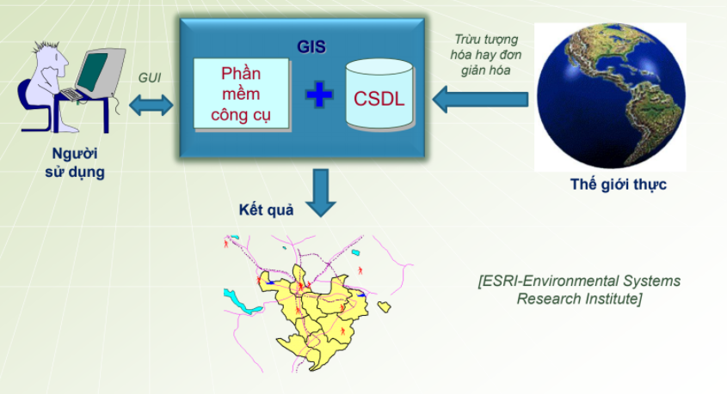

*Hình 2.1: Các thành phần của GIS*

Đối tượng nghiên cứu của GIS là hiện tượng vật lý.

**Hiện tượng địa lý(phenomena):**

* là hiện tượng hay tiến trình địa lý + là các thực thể trong thế giới thực với khả năng:
* Đặt tên hay mô tả được,
* Tham chiếu địa lý,
* Được gán cho thời gian/khoảng thời gian mà nó tồn tại

Ví dụ: Nhiệt độ không khí, đất sử dụng,…

Một số hiện tượng địa lý xảy ra mọi nơi (field) trong khi một số khác chỉ xảy ra tại một số vị trí nhất định (object) của vùng nghiên cứu.

Ví dụ về GIS:

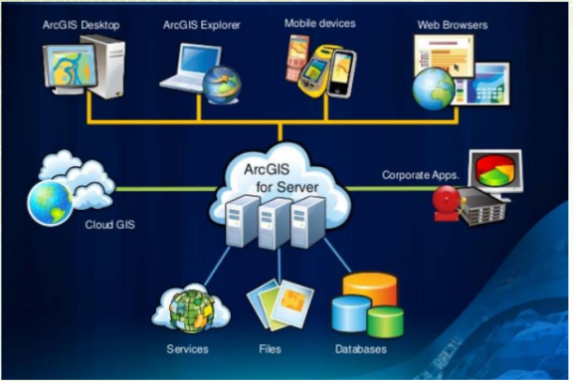

*Hình 2.2 Ví dụ về GIS*

### 2.2.2 Dữ liệu vật lý

Dữ liệu của GIS rất phong phú về chủng loại

Hai thành phần dữ liệu địa lý:

* Thuộc tính (thống kê, phi không gian)
* Hình học (không gian, vị trí địa lý)

Hai thành phần dữ liệu địa lý được lưu trữ và kết nối logic với nhau trong GIS.

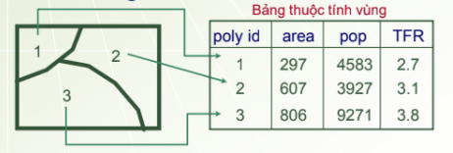

*Hình 2.3 bảng thuộc tính.*

Các mức độ trừu tượng dữ liệu:

Bốn mức độ trừu tượng dữ liệu địa lý:

* Reality: Bao gồm các hiện tượng thế giới thực (đường phố, cây,ao,
* Conceptual Model: Định hướng con người, là mô hình của các đối tượng, tiến trình được lựa chọn, mà nó liên quan đến ứng dụng cụ thể (mô hình dữ liệu)
* Logical Model: Định hướng cài đặt thế giới thực (biểu đồ, danh sách...)
* Physical Model: Mô tả cài đặt cụ thể trong GIS (các bảng lưu trữ trong tệp hay trong CSDL)

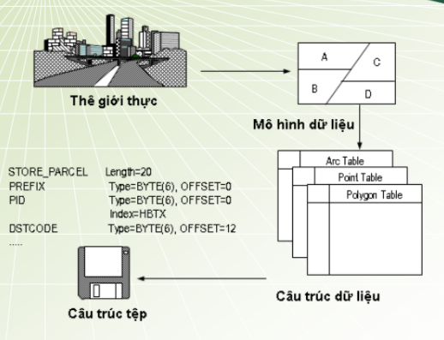

*Hình 2.4 Các mức độ trừu tượng dữ liệu*

Mô hình khái niệm trừu tượng không gian (cách quan sát hiện tượng tự nhiên của người sử dụng)

Mô hình dữ liệu GIS là các qui tắc được sử dụng để biến đổi đặc trừn địa lý của thế giới thực thành các đối tượng rời rạc.

GIS cung cấp các phương pháp (qui tắc) để thu thập và lưu trữ dữ liệu hình học theo các mô hình khái niệm.

Hai nhóm mô hình dữ liệu không gian

* Mô hình dữ liệu véc tơ: Mô hình này xem hiện tượng địa lý là tập các thực thể không gian cơ sở như điểm, đoạn thẳng và vùng.
* Mô hình dữ liệu raster (lưới tế bào): Hiển thị, định vị và lưu trữ dữ liệu đồ họa sử dụng ma trận hay lưới tế bào.

Mỗi mô hình dữ liệu có ưu và nhược điểm riêng. Lựa chọn sử dụng mô hình nào tùy thuộc loại ứng dụng

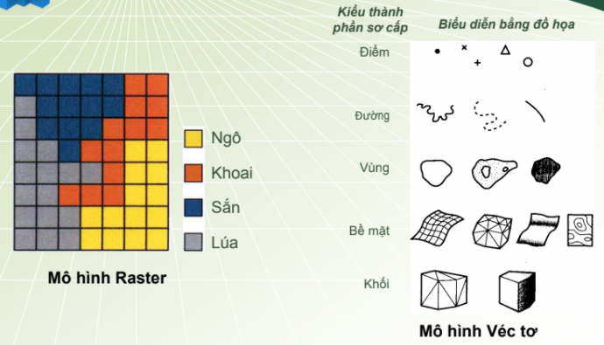

*Hình 2.5 Mô hình dữ liệu GIS*

Tầng (layer) bản đồ là tập dữu liệu mô tả các tính chất của vùng địa lý nghiên cứu.

Chỉ một loại thông tin xuất hiện tại mỗi vị trí trong một tầng bản đồ. Bao nhiêu loại thông tin cần bấy nhiêu bản đồ.

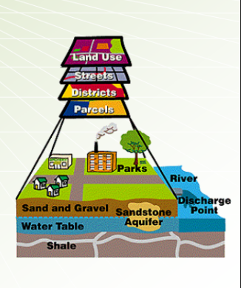

*Hình 2.6 Tầng bản đồ*

### 2.2.3 Chức năng của GIS

GIS có 5 nhóm chức năng cơ bản:

**Thu thập dữ liệu**

* Nhập dữ liệu từ bản đồ giấy, từ ảnh vệ tinh hay nhập trực tiếp
* các tọa độ đối tư
* Chuyển đổi khuôn mẫu từ nguồn dữ liệu khác
* Soạn thảo trong GIS nhằm sửa lỗi hay bổ sung đặc trưng
* Đặt tên cho các đặc trưng để hệ thống có thể nhận danh

**Xử lý sơ dữ liệu**

* Tạo lập cấu trúc topo cho dữ liệu
* Phân lớp ảnh viễn thám
* Raster hóa nếu cần
* Véctơ hóa nếu cần
* Nội suy lưới tế bào
* Tam giác hóa
* Tái phân lớp
* Biến đổi chiếu bản đồ

**Lưu trữ và truy vấn dữ liệu**

* Liên kết dữ liệu thuộc tính với các đối tượng không gian
* Liên kết với CSDL ngoài
* Cập nhật các đặc trưng trong CSDL
* Nhập và xuất dữ liệu với GIS hay DBMS khác
* Tổ hợp các tờ bản đồ để tạo lập CSDL lớn hơn, khớp các cạnh của các tờ bản đồ láng giềng

**Tìm kiếm và phân tích không gian**

* Query

Chọn các đặc trưng theo các thuộc tinh: “Hãy tìm các tỉnh có tỷ lệ đỗ tốt nghiệp phổ thông > 90%”

Chọn các đặc trưng theo quan hệ địa lý: “Hãy tìm các trường học đạt chuẩn Quốc gia trong Tỉnh A”

Truy vấn tổ hợp thuộc tính/địa lý: “Hãy tìm tất cả các xã trong vòng 10 km từ bệnh viện tỉnh mà có số trẻ con tử vong cao”

* Buffering: tìm mọi khu dân cư trong vòng 10 km từ bệnh viện
* Point-in-polygon: tìm ra các làng trong đó có thảm thực vật
* Polygon overlay: tổ hợp các bản ghi hành chính với dữ liệu y tế của huyện
* Geocoding/address matching: khớp danh sách địa chỉ với bản đồ đường phố
* Network: tìm con đường ngắn nhất từ làng tới bệnh viện

**Hiển thị đồ họa và tương tác**

* Thăm dò (Exploratory)
* hiển thị mẫu và và nhận biết các dị thường
* so sánh thông tin trong không gian bản đồ và không gian dữ liệu
* Xây dựng bản đồ (Cartography)
* Xuất dữ liệu bản đồ cho các hệ thống khác

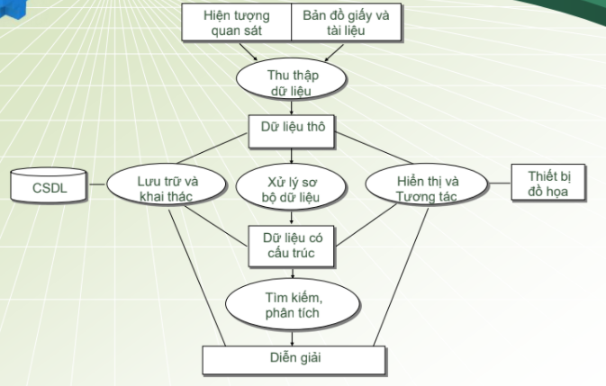

*Hình 2.7 Chức năng của GIS*

# **Chương 3. Cài đặt hệ thống**

## 3.1.Cài đặt QGIS

## Có thể tải QGIS miễn phí trên trang chủ của QGIS: <https://qgis.org/en/site/forusers/download.html>

## 

## 

## *Hình 3.1 Download QGIS*

Chọn bản cài thích hợp với hệ điều hành của máy tính:

* QGIS-OSGeo4W-2.12.0-1-Setup-x86: dùng cho hệ điều hành windows 7/8/10 32 bit.
* QGIS-OSGeo4W-2.12.0-1-Setup-x86_64: dung cho hệ điều hành Windows 7/8/10 64 bit.

Click vào ô next khi cửa sổ cài đặt xuất hiện:

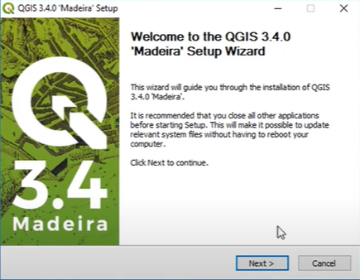

*Hình 3.2 Thao tác cài đặt QGIS*

Màn hình làm việc của QGIS sau khi đã cài xong

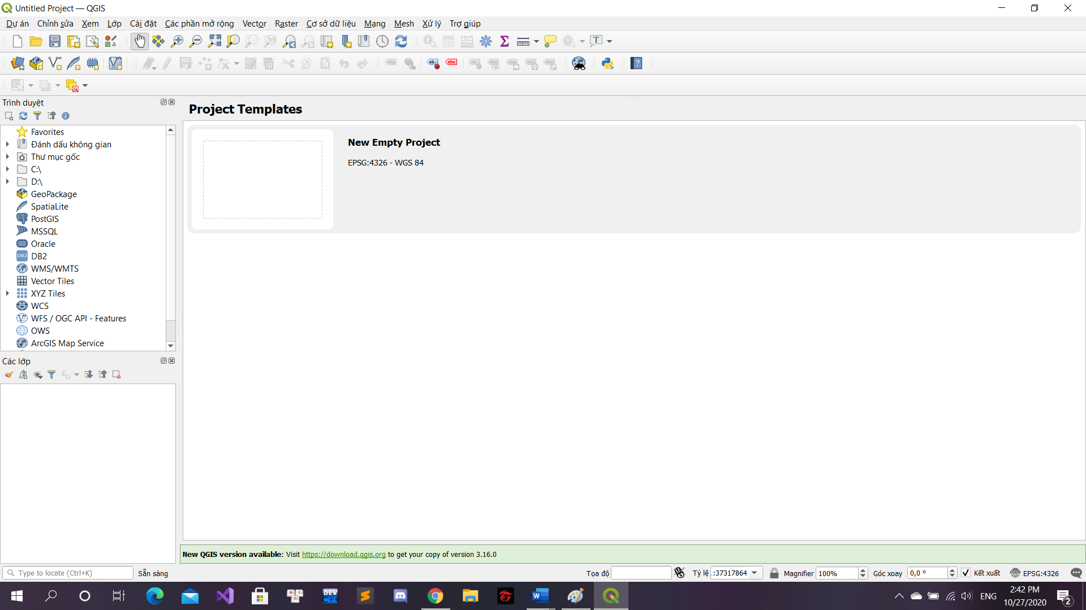

*Hình 3.3 Màn hình làm việc QGIS*

## 3.2 Lấy dữ liệu đưa vào QGIS

## B1: Truy cập trang web theo đường link: <https://extract.bbbike.org/>

## B2: Chọn vị trí mà bạn muốn lấy dữ liệu và địa chỉ email để nhận dữ liệu

## 

## 3.3 Xử lý dữ liệu trong QGIS

## B1: Ấn vào lớp rồi chọn thêm lớp rồi ấn add Vector layer

## 

## Hình 3.4 Thêm dữ liệu

## B2: Ấn vào mục rồi mở file dữ liệu mới tải trên bbbike về và chọn hết file dạng SHP

## 

## *Hình 3.5 Chọn dữ liệu đưa vào QGIS*

## B3: Đưa dữ liệu thành công

## 

## *Hình 3.6 Bản đồ QGIS chưa qua chỉnh sửa*

## B4: Chúng ta có thể chỉnh sửa các layer bằng những bước rất đơn giản :Vào bảng layer,Chọn layer cần chỉnh sửa 🡪chọn Properties.

## 

## Ở đây có rất nhiều các thuộc tính mà chúng ta có thể sửa như: Màu,hiển thị tên,phân loại theo kiểu dữ liệu,kích thước của thuộc tính:

## 

## B5: Tạo các điểm ATM trên bản đồ

Vào Layer🡪 Create Layer🡪Create Shapefile Layer.Điền tên layer,kiểu,cũng như các thuộc tính thích hợp như bảng dưới rồi nhấn OK để tạo layer về ATM.

## 

**B6:** Sau khi đã tạo layer xong, chọn layer vừa tạo🡪 rồi click vào Toggle Editing:

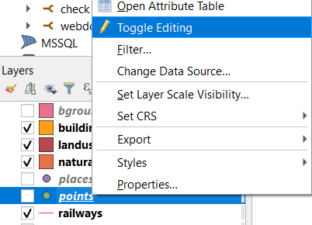

Trên thanh công cụ, chọn Add Point Feature  để thêm các điểm ATM lên bản đồ .

Sau khi đã chỉnh sửa màu, phông chữ, các loại thuộc tính, thêm các layer cần thiết thì đây là bản đồ sau khi chỉnh sửa:

## 3.4.Xử lý dữ liệu với PostGIS,PostgreSQL và GeoServer

## 3.4.1 Tạo database với PostGIS,PostgreSQL

## B1: Sau khi cài PostgreSQL và PostGIS, chúng ta mở pgadmin lên.

## B2: click đúp vào PostgreSQL để connect sẽ hiện ra 1 form nhập username password. Điền các thông tin rồi kick OK để connect.

## B3: chuột phải vào database , chon new database

## [ss22](https://cuongdx313.files.wordpress.com/2016/04/ss22.jpg)

**B4:** Trong tab Properties bạn điền tên Database, Owner bạn chọn là postgres. Trong tab Definition bạn chọn template_postgis_20. Tên này khi cài PostGIS bạn chọn cài cả Spatial Database sẽ có cho mình

[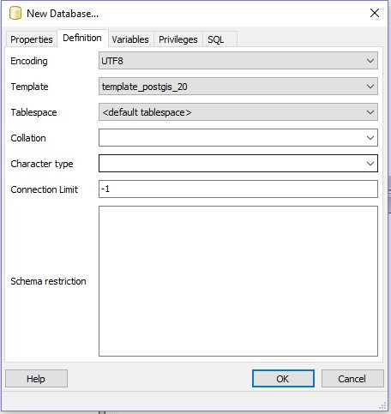](https://cuongdx313.files.wordpress.com/2016/04/ss23.jpg)

Ấn OK là bạn đã tạo xong một Spatial Database để lưu dữ liệu không gian.

**B5**: Mở công cụ PostGIS Shapefile Import/Export Manager lên. Công cụ này được cài sẵn sau khi bạn cài PostGIS (bạn có thể tìm thấy trong Start -> PostGIS..). Chọn vào View connection details… để nhập thông tin đăng nhập vào PostGIS như hình:

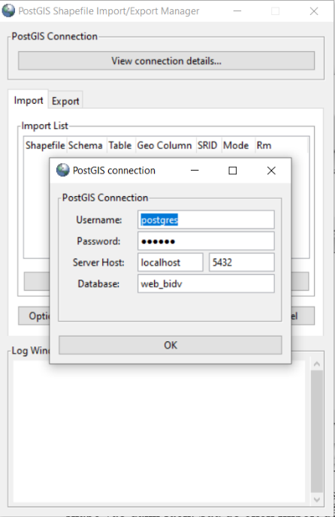

B6: Chọn AddFile, tìm đến file shape cần add rồi click Ok để thêm file shape vào danh sách. Sau đó click Import để đưa shape file này vào

[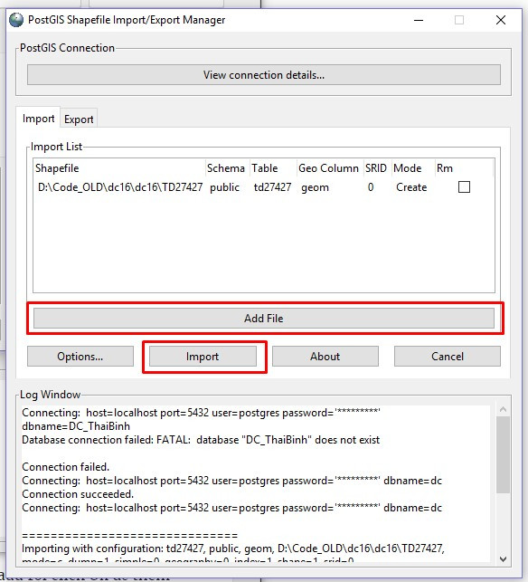](https://cuongdx313.files.wordpress.com/2016/04/ss25.jpg)

B7: Vậy là chúng ta đã đẩy xong file shape vào csdl. bạn kiểm tra trong postgresql sẽ thấy đã được tạo một bảng mới như hình dưới

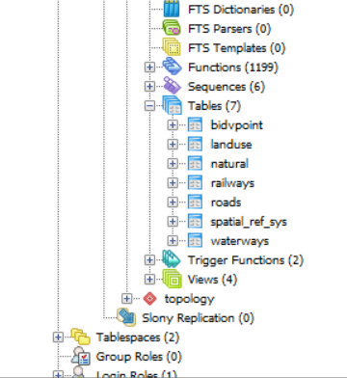

### 3.4.2. Public Data với GeoServer

Ở mục này chúng ta sẽ tìm hiểu cách sử dụng Geoserver để public data của chúng ta, sử dụng để show lên web, hoặc chia sẻ cho người khác dưới dạng WMS-web map service.

B1: Dùng trình duyệt vào Geoserver, mình để cổng của Geoserver là 8080 nên đường dẫn sẽ là : [http://localhost:8080](http://localhost:8080/). Đăng nhập để vào quản trị Geoserver.

B2: Đầu tiên bạn phải tạo một Workspace, nôm na là 1 vùng làm việc, sau này bạn tạo bất cứ cái gì thì đều phải chọn Workspace. Chọn Workspace ở cột bên trái, trong phần Data, chọn Add new Workspace.

[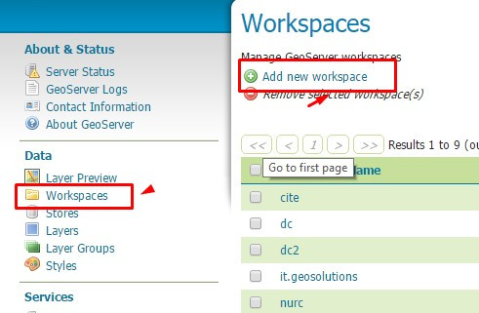](https://cuongdx313.files.wordpress.com/2016/04/ss27.jpg)

Điền tên và Namespace URI vào ô nhập rồi ấn Submit  
 [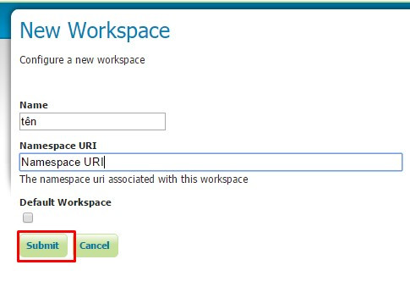](https://cuongdx313.files.wordpress.com/2016/04/ss28.jpg)

Bước 3: Tiếp đến tạo 1 Stores để trỏ đến data của chúng ta. Chọn Store cột bên trái, chọn Add new store. Ở đây thì Geoserver hỗ trợ chúng ta khá nhiều loại data, chúng ta làm việc với PostGIS nên sẽ chọn vào PostGIS.

[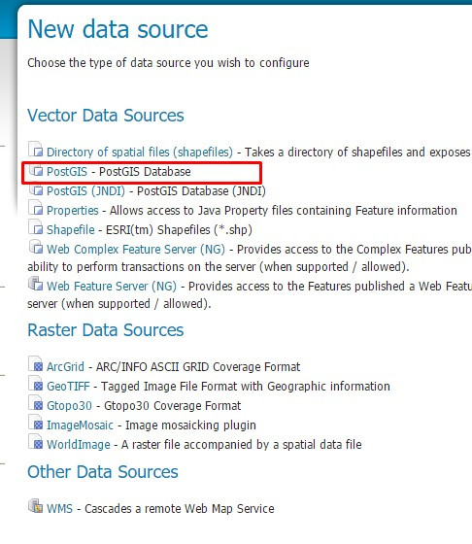](https://cuongdx313.files.wordpress.com/2016/04/ss29.jpg)

Bước 4 : Chúng ta nhập các thông số cho store của chúng ta, sau khi nhập thành công Geoserver sẽ tự động load các layer và đưa chúng ta sang trang layer, chúng ta có thể chọn public để public luôn layer cần thiết.

[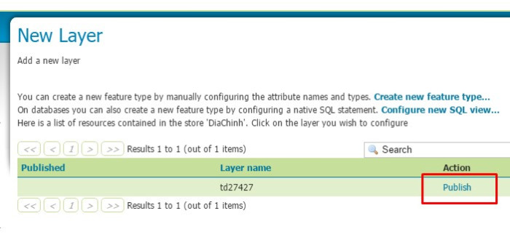](https://cuongdx313.files.wordpress.com/2016/04/ss210.jpg)

Bước 5 : Trong phần này bạn sẽ phải định nghĩa các thông số cho layer như tên tuổi… Trong đó có phần định nghĩa hệ tọa độ, do là hệ tọa độ mình sử dụng cho bản đồ  của mình là hệ VN-2000 UTM zone 48N, code là 3405.

[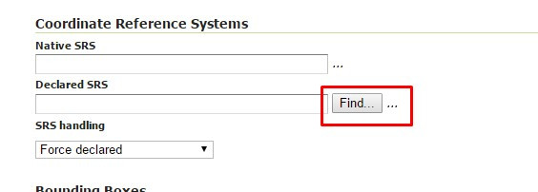](https://cuongdx313.files.wordpress.com/2016/04/ss211.jpg)  
 [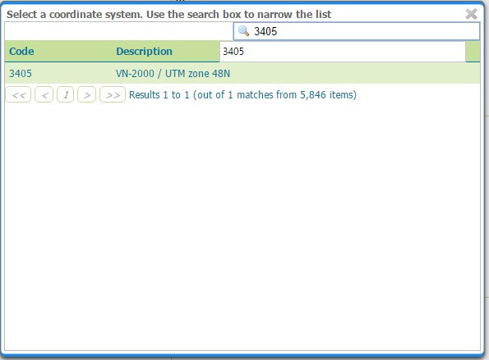](https://cuongdx313.files.wordpress.com/2016/04/ss212.jpg)

Bước 6 : Trong phần Bounding Boxes, chúng ta tính toán extent cho layer của chúng ta như hình dưới:  
[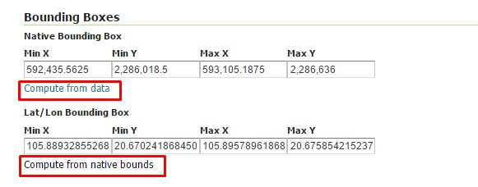](https://cuongdx313.files.wordpress.com/2016/04/ss213.jpg)

Bước 7: Kick Save để lưu lại layer của chúng ta. Sau khi lưu xong thì Layer sẽ hiện trên danh sách layer như hình dưới.  
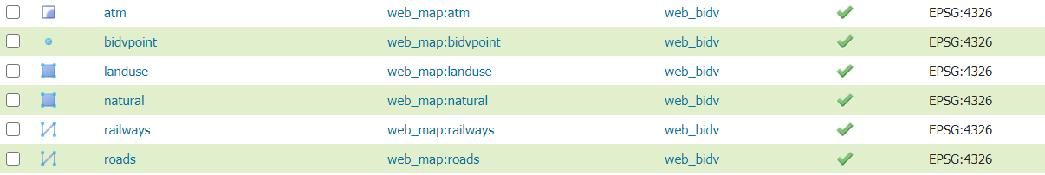

Bước 8: Vậy là đã public layer xong, bạn có thể vào Layer Preview để xem layer.

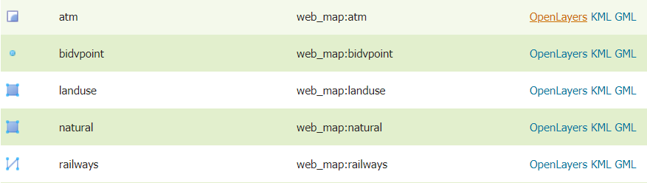

## 3.5.Xây dựng ứng dụng WebGIS với các tính năng.

## 3.5.1 Hiển thi bản đồ lên web

Ở phần này chúng ta sẽ tìm hiểu cách đưa bản đồ lên web với chức năng hiển thị bản đồ của chúng ta đã biên tập ở bài trước.

Chúng ta cần thêm thư viện JavaScript Openlayer 3. Chúng ta có thể tải tại: <http://openlayers.org/download/> hoặc có thể lấy trực tiếp link đến file js không cần tải về.

Trong bài mình sử dụng cả JQuery vì thế các bạn phải tải thêm cả JQuery nữa.

Đầu tiên các bạn tạo 1 folder để chứa web của mình, tạo 1 file html để bắt đầu code.

Chúng ta sẽ cần add những thứ sau trong thẻ head của HTML:

<link rel="stylesheet" href="<http://openlayers.org/en/v3.15.1/css/ol.css>" type="text/css">

<script src="<http://openlayers.org/en/v3.15.1/build/ol.js>" type="text/javascript"></script>

<script src="<https://code.jquery.com/jquery-1.12.3.min.js>" type="text/javascript"></script>

Quay lại thẻ Head, chúng ta thêm code javascript sau:

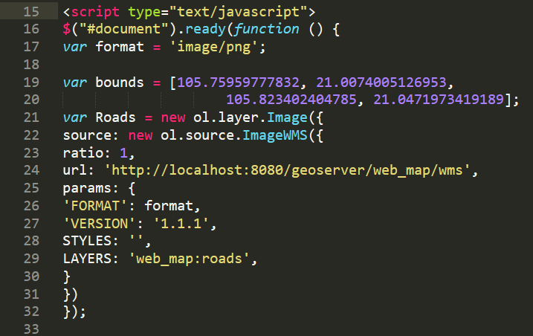

Trong đó:



là để xác định extent của bản đồ chúng ta muốn hiển thị.

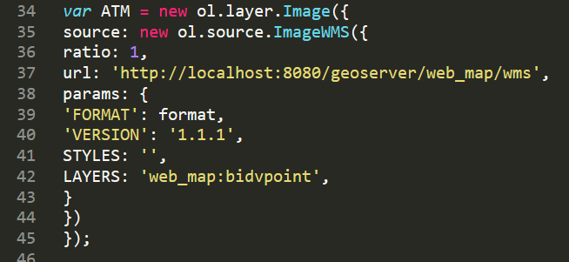

Đây là khai báo layer chúng ta đã có trong GeoServer, kiểu layer chúng ta sử dụng ở đây là Image và kiểu source là ImageWMS. Trong OpenLayer chúng ta sẽ có 3 kiểu layer là:

* ol.layer.Tile : hiển thị bản đồ dạng bản đồ nền, chúng ta có thể xác định được cấp độ zoom phụ thuộc vào tỷ lệ bản đồ
* ol.layer.Image: Hiển thị bản đồ dạng ảnh với mức độ zoom và độ phân giải tùy ý.
* ol.layer.Vector: đưa ra layer dưới dạng vector

url: ‘<http://localhost:8080/geoserver/web_map/wms&#8217>; là link đến service của Geoserver. LAYERS: ‘web_map’ là tên Layer trong Geoserver. Ngoài ra còn một số tùy chọn khác như format ảnh, chọn style ( nếu để rỗng thì là chọn mặc định).

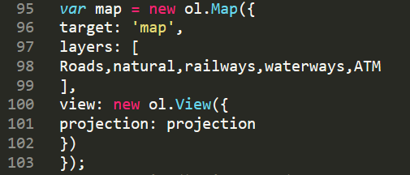

Đây là đối tượng chính của chúng ta, là một map hiển thị lên bản đồ gồm các thành phần chính sau:

* target: ID của thẻ div chúng ta sẽ đưa map lên, ở đây là ‘map’
* layers: layer chúng ta khai báo bên trên, mỗi layer cách nhau dấu ,
* view: quy định cách thức hiển thị của bản đồ

map.getView().fit(bounds, map.getSize()); để chúng ta zoom full extent vào vùng chúng ta quy định trong biến bounds. (chú ý tùy phiên bản OpenLayer mà hàm fit có thể không chạy được, chúng ta có thể thay fit bằng fitExtent() ).

**3.5.2** Chức năng bật tắt layer

Mặc định chúng ta sẽ hiển thị layer này lên nên sẽ để thuộc tính checked ngay từ đầu.

Trong hàm $(“document”).ready(function(){…}); chúng ta sẽ thêm code bắt sự kiện checkbox này check như sau:

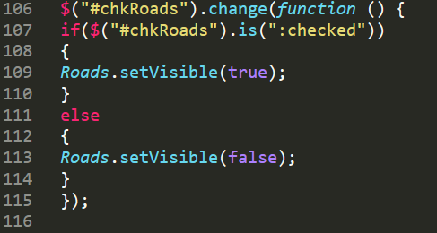

Roads là layer chúng ta đã khai báo bên trên. Hàm setVisible(var) xác định layer hiển thị hay ko. Chú ý là tùy từng phiên bản Openlayer thì tên hàm có thể khác nhau, các bạn có thể check tại đây: <http://openlayers.org/en/v3.15.1/apidoc/>.

Tiếp theo chúng ta sẽ thêm 1 thẻ img để hiển thị legend của lớp. Để lấy được legend trong GeoServer cung cấp cho ta 1 công cụ là **GetLegendGraphic**. Đại loại là khi bạn trỏ đến đường link như sau thì GeoServer sẽ trả cho bạn một ảnh chú giải.

Chi tiết từng thuộc tính các bạn xem thêm ở đây: [GetLegendGraphic](http://docs.geoserver.org/2.8.x/en/user/services/wms/get_legend_graphic/legendgraphic.html). Đơn giản thì bạn chỉ cần thay link đến GeoServer, thay tên layer vào là xong như code dưới đây:

<imgsrc="<http://localhost:8080/geoserver/wms?REQUEST=GetLegendGraphic&VERSION=1.0.0&FORMAT=image/png&LAYER=ten-layer>" />

## 3.6 Bài toán tìm đường đi với PostGIS và pgRouting

3.6.1 Chuẩn bị dữ liệu

Để giải quyết bài toán tìm đường, chúng ta sẽ cần thêm một công cụ nữa, đó là **pgRouting**, một extension của **PostGIS** cung cấp cho chúng ta giải pháp tìm đường với các thuật toán khác nhau.

Bước 1: Vào pgAdmin, chọn SQL rồi gõ lệnh sau:



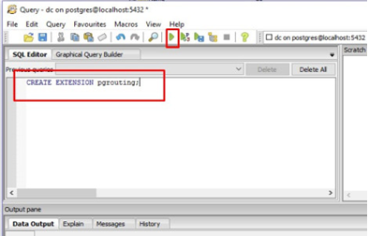

Bước 2: Kiểm tra xem bạn đã cài đặt thành công hay chưa và phiên bản pgRouting là bao nhiêu, bạn gõ lệnh sau:

|  |  |
| --- | --- |
|  | SELECT pgr_version(); |

[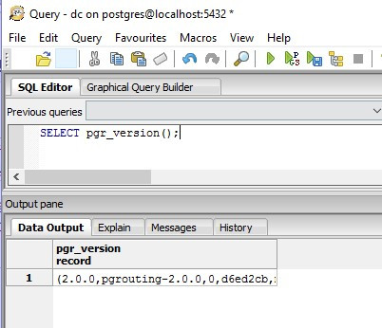](https://cuongdx313.files.wordpress.com/2016/04/ss255.jpg)

Bước 3: Mở **pgAdmin** và chọn vào database chứa bảng roads và chọn SQL .

[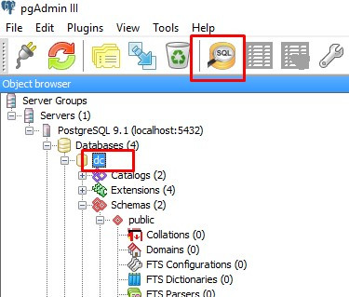](https://cuongdx313.files.wordpress.com/2016/05/ss265.jpg)

Bước 4: Chúng ta thêm 2 trường vào bảng roads tạo ở bước trước như sau:



Bước 5: Tạo topology cho roads như sau:

select pgr_createTopology('public.roads', 0.0001, 'geom', 'id');

Các tham số như sau: tên bảng , độ phân giải, tên trường lưu geometry, tên trường id.  
Ở đây mình chọn độ phân giải là 0.0001, các bạn có thể để độ phân giải khác.

**3.6.2** **Tạo Layer route trong Geoserver**

Đến bước tạo layer, chúng ta sẽ dử dụng công cụ **Configure new SQL view…**của GeoServer. Chúng ta chọn **Configure new SQL view**

**[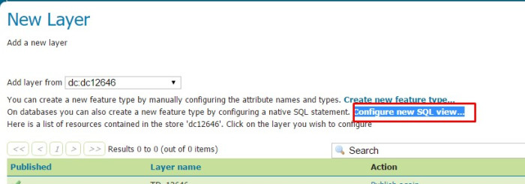](https://cuongdx313.files.wordpress.com/2016/05/ss271.jpg)**

Bạn điền **View Name** là route, **SQL statement**nhập như sau:

|  |  |
| --- | --- |
| 1  2  3 | SELECT (route.geom) FROM (  SELECT geom FROM pgr_fromAtoB('roads', %x1%, %y1%, %x2%, %y2%  ) ORDER BY seq) AS route |

Tiếp theo chúng ta chọn **Guess parameters from SQL**, nhập **Default value** =0 và **Validation regular expression**= ^-?[\d.]+$

[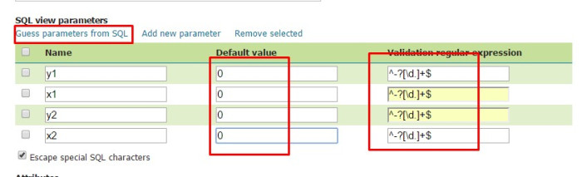](https://cuongdx313.files.wordpress.com/2016/05/ss272.jpg)

Trong phần **Attributes**, ấn Refesh, trong Type bạn chọn LineString, SRID chọn hệ tọa độ của data, ở đây là 4326.

[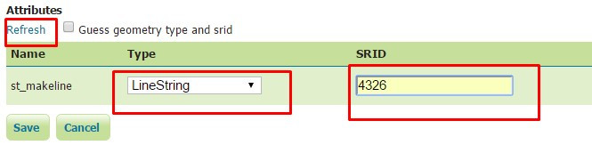](https://cuongdx313.files.wordpress.com/2016/05/ss273.jpg)

Ấn Save để hoàn tất bước này. Tiếp theo chúng ta điền các thông tin khác cho layer. Bạn có thể không cần điền thêm gì, chỉ cần ấn**Compute from data**và **Compute from native bounds**để tạo tạo độ khung cho layer.

[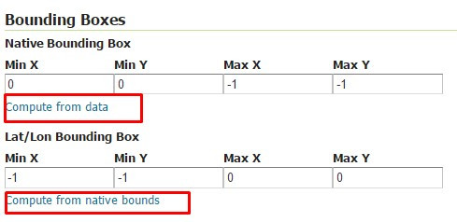](https://cuongdx313.files.wordpress.com/2016/05/ss274.jpg)

Ấn Save để hoàn tất việc tạo Layer.

### 3.6.3.Hiện thì route trên WebGIS

Bước 1: Chúng ta vẫn cần 1 thẻ div để hiển thị map



Bước 2 : Chúng ta sẽ cần thêm 2 textbox để hiển thị tọa độ của điểm chúng ta chọn trên bản đồ và các nút tìm đường và xóa đường.

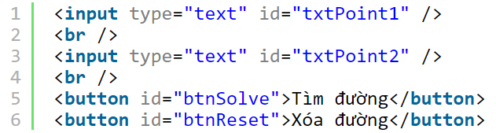

Bước 3 : Chúng ta sẽ viết thêm sự kiện click vào map để lấy tọa độ điểm chọn trên map và lưu vào biến startpoint và endpoint sau đó add 2 điểm này lên bản đồ bằng cách đưa vào 1 vector layer.

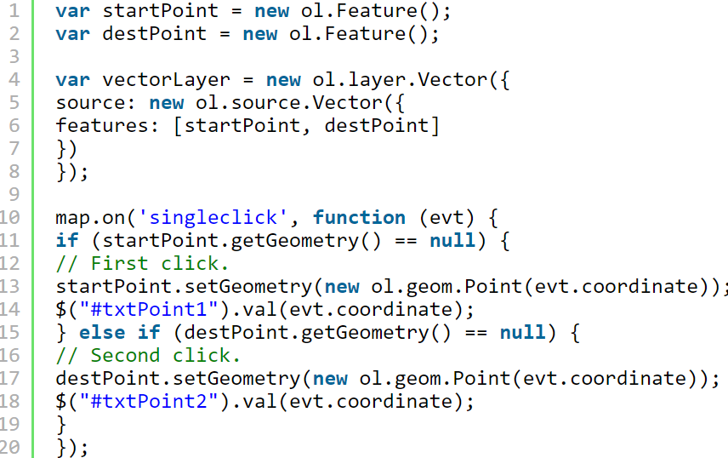

Cuối cùng là sự kiện xóa đường như sau:

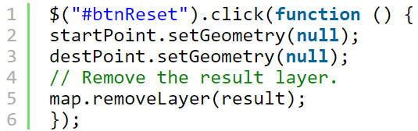

Kết quả của chúng ta sẽ được như sau:

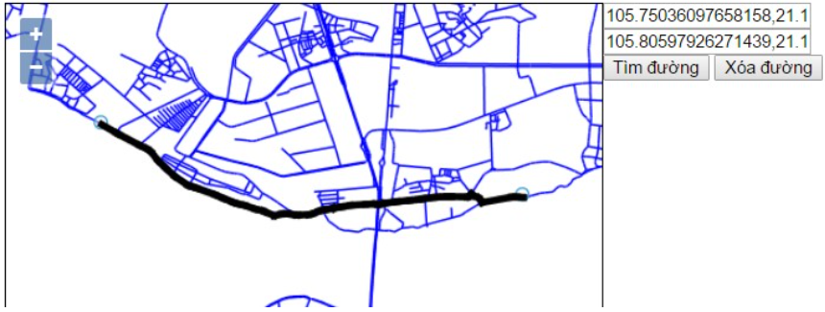

## 3.7.Kết quả

Trang web sau khi xây dựng xong:

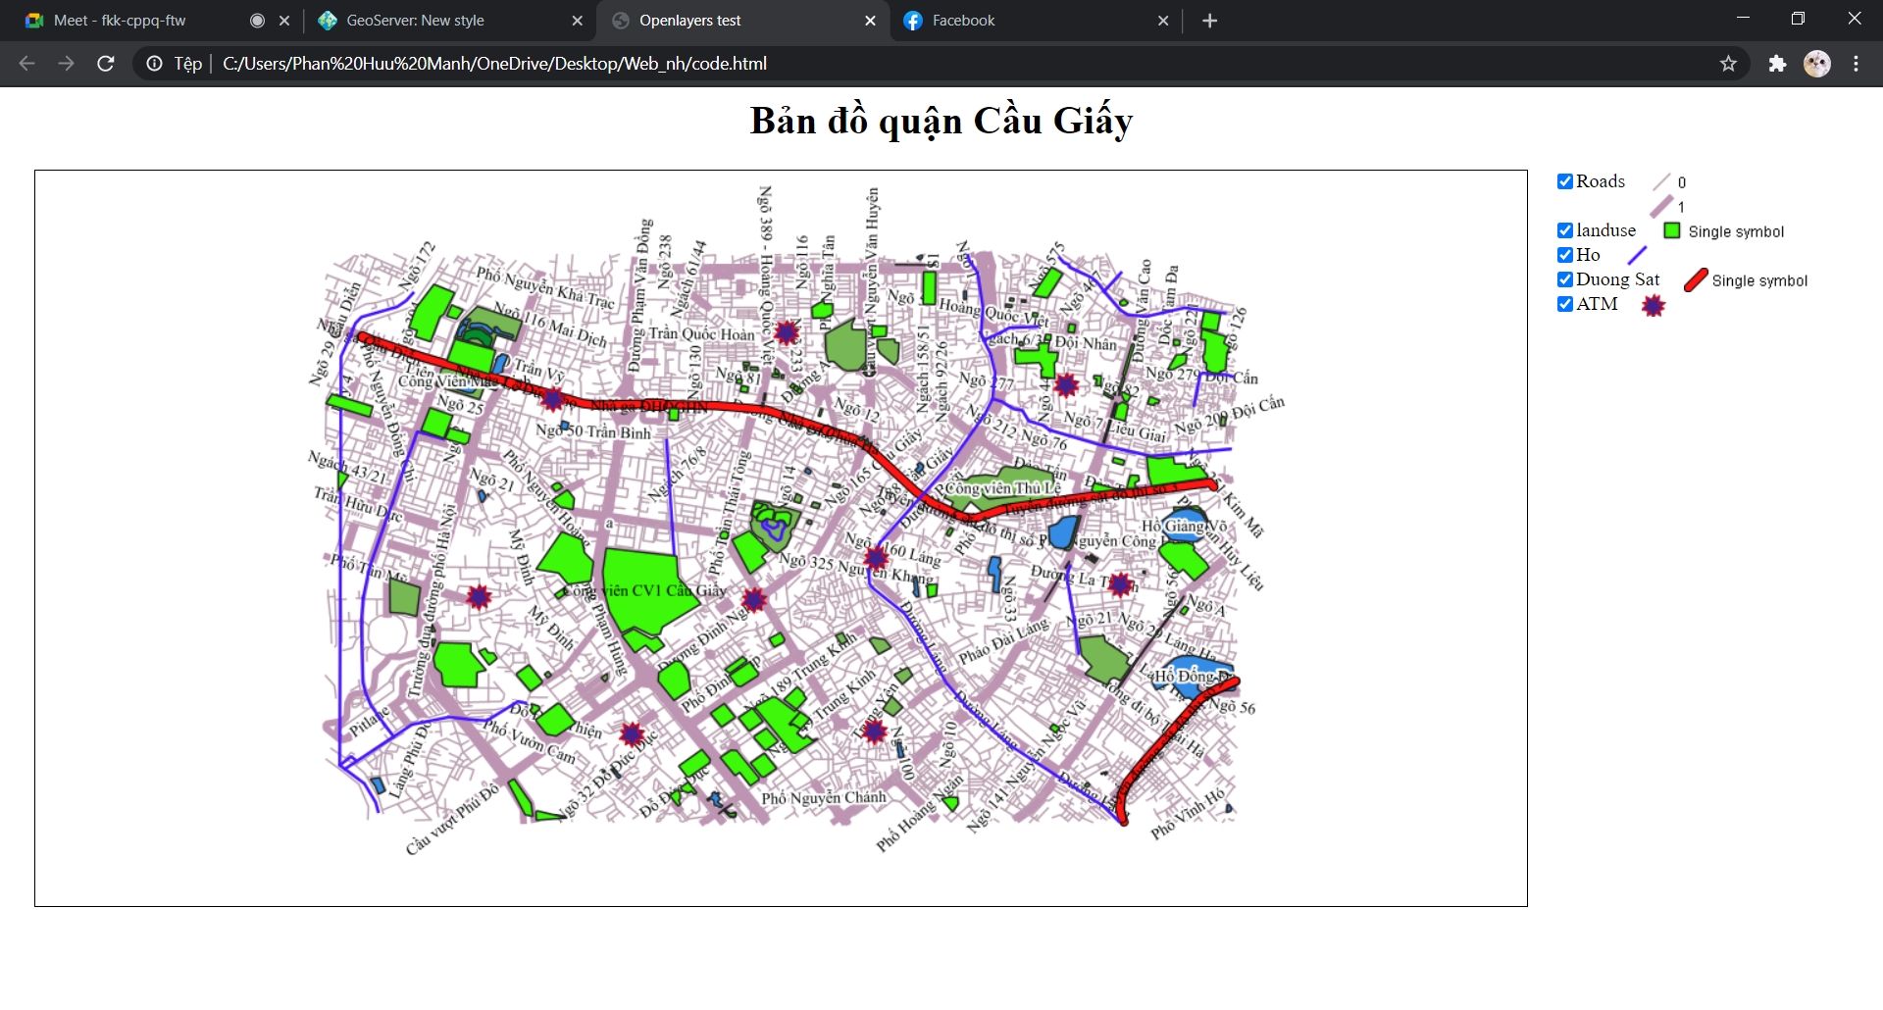

Hình 3.7 Trang web sau khi xây dựng xong

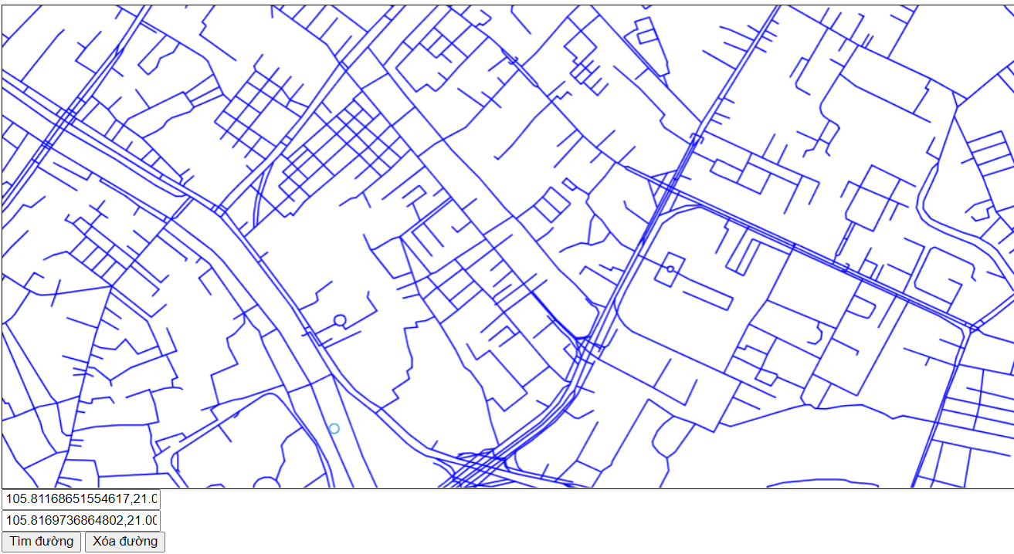Hình 3.8 .Demo thuật toán tìm đường đi

# **Kết luận**

Với tốc độ phát triển ngày càng tăng của mạng máy tính thì việc thiết kế và cài đặt các ứng dụng cho người dùng là rất cần thiết. Vì vậy xậy dựng hệ thống ATM tuy không phải là mới nhưng phần nào cũng giúp cho khách hàng thuận tiện trong việc lựa chọn địa điểm rút tiền sao cho thuận tiện.

Với kiến thức nền tảng đã được học ở trường và bằng sự nỗ lực của mình, chúng em đã hoàn thành đề tài *“Xây dựng bản đồ ATM BIDV quận Cầu Giấy”* Mặc dù đã cố gắng và đầu tư rất nhiều nhưng do thời gian có hạn, kiến thức còn non yếu nên phần mềm chắc chắn còn nhiều hạn chế và đang được giới hạn trong địa bàn quận Cầu Giấy – Hà Nội. Chúng em rất mong nhận được sự thông cảm và góp ý của thầy, cô giáo để đề tài của chúng em được hoàn thiện hơn.

Một lần nữa chúng em xin chân thành cảm ơn thầy Trần Mạnh Trường đã tận tình giúp đỡ chúng em trong suốt thời gian thực hiện đề tài này. Chúng em xin chân thành cảm ơn thầy.